Ονοματεπώνυμο:_____________________________________ 28/9/23

1.Υπογράμμισε τα **ρήματα**, **επίθετα**, **ουσιαστικά** σημειώνοντας από πάνω το αρχικό τους γράμμα και κύκλωσε τις **τοπικές** **φράσεις** ή **τοπικά** **επιρρήματα** του παρακάτω κειμένου:

*«Μια εσωτερική πέτρινη σκάλα οδηγούσε πάνω στα δωμάτια του πρώτου ορόφου. Στο τέλος της σχηματιζόταν ένα υπέροχο αίθριο, χώρος ιδανικός για ηρεμία. Δεξιά και αριστερά βρίσκονταν τα δωμάτια του ξενώνα».*

2.Συμπλήρωσε τις προτάσεις γράφοντας τα **ουσιαστικά** στον **κατάλληλο** **τύπο**.

α) Το σχολείο μας διαθέτει δύο κεντρικές ____________ (είσοδος).

β) Αυτό που κάνει ____________ (εντύπωση) στον επισκέπτη της ____________ (τάξη) μας είναι η ιδιαίτερη ____________ (διακόσμηση) της πόρτας μας.

γ) Οι ____________ (διένεξη) μεταξύ μας δε λείπουν! Αλλά τουλάχιστον τις περισσότερες φορές ολοκληρώνουμε τη ____________ (συζήτηση) μας με τις καλύτερες ____________ (πρόταση).

δ) Το μήκος της ____________ (διάμετρος) ενός κύκλου είναι διπλάσιο του μήκους της ακτίνας.

ε) Οι ____________ (παράγραφος) του κειμένου είναι τέσσερις.

στ)Η τηλεόραση και ο τύπος έδωσαν μεγάλες ____________ (διάσταση) στο θέμα.

ζ) Έχω σχηματίσει την καλύτερη ____________ (εντύπωση) για αυτό το παιδί.

η) Το μήκος της ____________ (διάμετρος) ενός κύκλου είναι διπλάσιο του μήκους της ακτίνας.

θ) Οι ____________ (παράγραφος) του κειμένου είναι τρεις.

ι) Οι ____________ (εκτίμηση) των εμπειρογνωμόνων για το ατύχημα ταυ­τίζονται.

κ) Η Ευρωπαϊκή Ένωση έχει ορίσει τις ημερομηνίες για τις δυο επόμενες ____________ (σύνοδος).

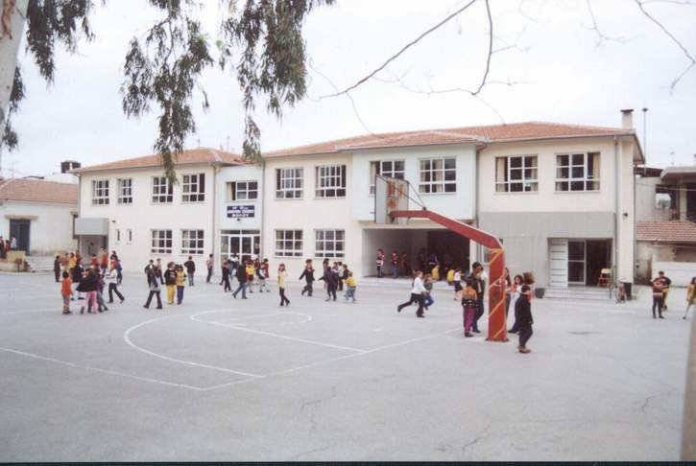λ) Διαβάζουμε τις ώρες των ____________ (αναχώρηση) των πτήσεων στο φωτεινό πίνακα ____________ (ανακοίνωση).